Возбуждение оптического резонатора перестраиваемым по частоте лазерным пучком
Волкова А.И.¹, Таусенев А.А.¹, Кубанов Р.Т.²
¹студент, ²аспирант
Московский государственный университет имени М.В.Ломоносова,
физический факультет, Москва, Россия
E–mail: alyonawol@bk.ru
На основе численного моделирования рассмотрено возбуждение оптического резонатора лазерным пучком с быстрой перестройкой частоты. Рассматриваемая задача актуальна, поскольку имеет прямое отношение к улучшению характеристик регенеративных оптических квантовых усилителей, сканирующих интерферометров Фабри-Перо, и многих других метрологических и эталонных устройств. Она важна также для оптимизации характеристик спектрометров слабого поглощения состоящего из перестраиваемого по частоте лазера и внешнего резонатора с исследуемым веществом. Регистрируя изменения интенсивности лазерного пучка после прохождения резонатора во времени, можно записать спектр поглощения вещества.
Для описания особенностей возбуждения резонатора световым пучком с быстро изменяющейся частотой использовался классический подход, основанный на сложении на его выходе амплитуд парциальных пучков, сформировавшихся в результате многократных отражений излучения от зеркал резонатора [1]. В расчетах фазовый набег лучей на проход считался равным 2πL(f₀+vt), где частота f₀=1/λ₀ (L – длина резонатора, λ₀ – стартовая длина волны лазера, v – скорость изменения частоты, t - время). Скорость приращения фазы световых пучков в расчете на проход определялась величиной δ=2πLv. С увеличением δ происходило уменьшение временного интервала между формирующимися на выходе резонатора резонансными пиками интенсивности, что положительно сказывается на разрешающей способности устройства. Когда же этот интервал оказывался сопоставимым с временем затухания излучения в резонаторе, как было установлено, начинал проявляться эффект искажения контуров линий поглощения. Его характеризует рисунок, где на фоне резонансных (I_{k}) пиков показан контур линии поглощения (f_{k}) вещества, находящегося в резонаторе (k – номер значащей точки по оси времени).
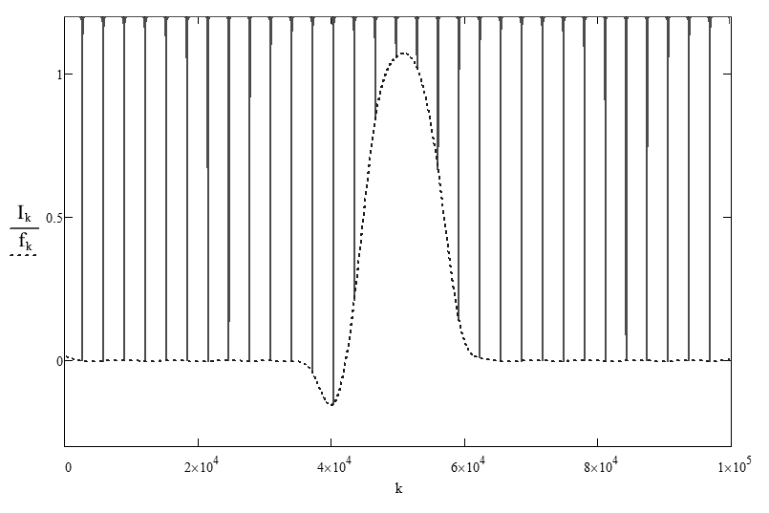
Рисунок. Форма контура линии поглощения.

Наблюдаемый эффект искажения формы спектральных линий следует учитывать при выборе скорости сканирования частоты задающего лазера.
Литература
- Борн М., Вольф Э. Основы оптики. М.: Наука, 1973

